תרגיל בית 1

מגישים:

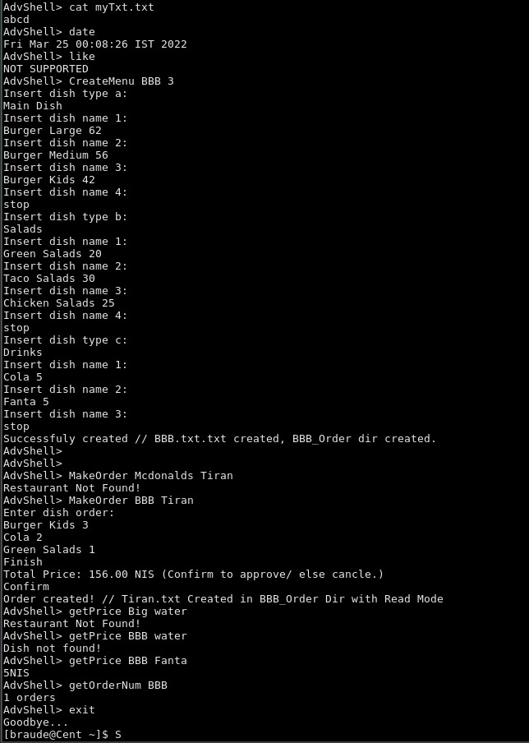ליאור ז'יגלו 316109115  
שיראל גולדנברג 318423324